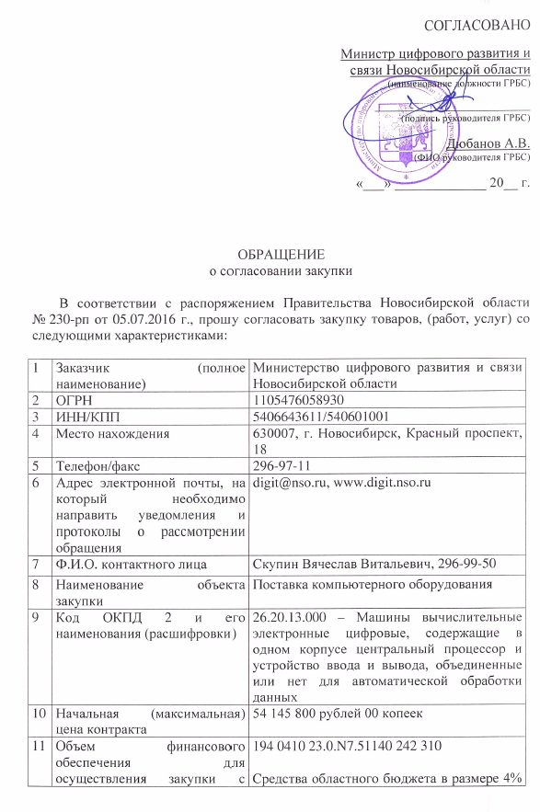

|  |  |  |
| --- | --- | --- |
|  | указанием кода классификации расходов бюджетов | (2 165 832 рубля 00 копеек);  Средства федерального бюджета в размере 96% (51 979 968 рублей 00 копеек) |
| 12 | Функции и полномочия Заказчика, для реализации которых осуществляется закупка (с указанием на пункты устава (положения) Заказчика) | В соответствии с Положением о министерстве цифрового развития и связи Новосибирской области, утвержденным постановлением Правительства Новосибирской области от 12.08.2019 № 314-п |
| 13 | Наименование мероприятия государственной (ведомственной) программы Новосибирской области (с указанием пункта перечня мероприятий программы и ее реквизитов) | Государственная программа Новосибирской области «Цифровая трансформация Новосибирской области»  Пункт: 1.3.2.1.  Лимиты бюджетных обязательств 2021 г.  Средства областного бюджета в размере  4% (2 165 832 рубля 00 копеек)  Средства федерального бюджета в размере  96% (51 979 968 рублей 00 копеек). |
| 14 | Сроки поставки товара, выполнения работ, оказания услуг по контракту | Со дня, следующего за днем заключения контракта, до 30.09.2021 (включительно) |
| 15 | Место поставки товара, выполнения работ, оказания услуг | В соответствии с описанием объекта закупки |
| 16 | Условия поставки товара, выполнения работ, оказания услуг | В соответствии с описанием объекта закупки |
| 17 | Размер аванса по контракту | 0% (0 руб. 00 коп.) |
| 18 | Срок и порядок оплаты по контракту | Оплата производится Заказчиком единовременным платежом на расчетный счет Поставщика, указанный в Контракте, в срок не более 30 (тридцати) календарных дней с даты подписания Заказчиком товарной (товарно-транспортной) накладной и (или) акта приемапередачи товаров, оформленного по прилагаемой форме (приложение № 2 к Контракту). Оплата производится Заказчиком на основании представленных Поставщиком счета, счета-фактуры и при отсутствии у Заказчика претензий по количеству и качеству поставленного Товара. |
| 19 | Способ определения поставщика (подрядчика, | Электронный аукцион |

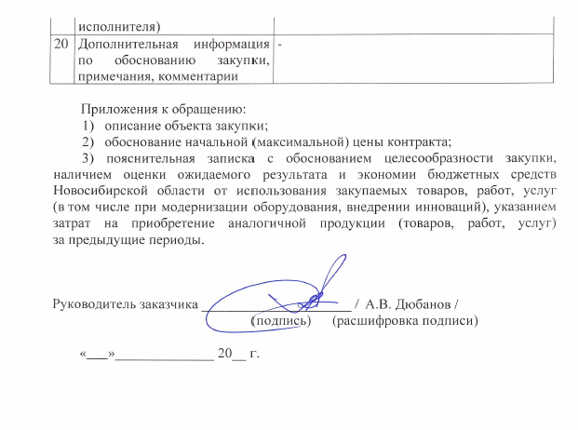.

**ОПИСАНИЕ ОБЪЕКТА ЗАКУПКИ**

на поставку компьютерного оборудования

## Обозначения и сокращения:

|  |  |
| --- | --- |
| АРМ | Автоматизированное рабочее место |
| ГУЗ НСО | Государственные учреждения, подведомственные министерству здравоохранения Новосибирской области, включая структурные подразделения |
| ЕГИСЗ НСО | Единая государственная информационная система в сфере здравоохранения Новосибирской области |
| Заказчик | Министерство цифрового развития и связи Новосибирской области |
| Функциональный Заказчик, МЗ НСО | Министерство здравоохранения Новосибирской области |
| Уполномоченная организация | Государственное бюджетное учреждение здравоохранения Новосибирской области особого типа «Медицинский информационно-аналитический центр» |
| ПО | Программное обеспечение |
| ООЗ | Описание объекта закупки |
| РГ | Рабочая группа |

Поставка компьютерного оборудования (далее – Товар) осуществляется для нужд Функционального заказчика в интересах государственных учреждений здравоохранения, подведомственных министерству здравоохранения Новосибирской области, включая структурные подразделения, с целью достижения результатов федерального проекта «Создание единого цифрового контура в здравоохранении на основе единой государственной информационной системы здравоохранения (ЕГИСЗ)», входящего в состав национального проекта «Здравоохранение».

**Место поставки Товара:** Поставка Товара осуществляется силами и средствами Поставщика на склады ГКУЗ особого типа Новосибирской области «Медицинский центр мобилизационных резервов «Резерв» по адресу: Новосибирская обл., г. Новосибирск, ул. Залесского, д. 6.;

Срок поставки Товара: со дня, следующего за днем заключения контракта, до 30.09.2021 (включительно)

Товар поставляется для обеспечения работы в аттестованных по требованиям информационной безопасности сегментах Единой государственной информационной системы в сфере здравоохранения Новосибирской области, состав которой утвержден постановлением Правительства Новосибирской области от 18.01.2016 № 2-п «О создании Единой государственной информационной системы в сфере здравоохранения Новосибирской области» в соответствии с положением о Единой государственной информационной системе в сфере здравоохранения Новосибирской области, утвержденным постановлением Правительства Новосибирской области от 28.03.2017 № 117-п «Об утверждении Положения о Единой государственной информационной системе в сфере здравоохранения Новосибирской области».

Поставляемый Товар обеспечивает взаимодействие операционных систем и прикладного программного обеспечения с единым информационным пространством Единой государственной информационной системы в сфере здравоохранения Новосибирской области (далее – ЕГИСЗ НСО), ориентированным на работу в последних версиях веб-браузеров MozillaFirefox версии не ниже 60, GoogleChrome версии не ниже 61 (или аналог), Safari не ниже 10.1, с интегрированной системой защиты информации сегментов ЕГИСЗ НСО совместимой с использующимися у Заказчика программными (программно-аппаратными) комплексами ViPNet сети № 3907, с использующимся у Заказчика антивирусным программным обеспечением Kaspersky Internet Security.

Поставляемый Товар должен быть новым, серийного производства, соответствовать ГОСТам, не бывшим в использовании, не восстановленным и изготовленным не ранее 2021 года.

Поставщик обеспечивает тестовое включение не менее 10 АРМ для подтверждения работоспособности, соответствия спецификации, указанной в ООЗ, соответствия программного обеспечения, требования к которому указаны в ООЗ, соответствия совместимости с инфраструктурой ЕГИСЗ НСО.

## Технические требования поставляемого компьютерного оборудования -автоматизированного рабочего места в сборе:

|  |  |  |
| --- | --- | --- |
| **Наименование** | **Характеристики поставляемого товара** | **Кол-во** |
| **Компьютерное оборудование: Автоматизированное рабочее место в сборе**  **Страна происхождения Товара: Российская Федерация** | **Автоматизированное рабочее место в составе:** | **666** |
| **Монитор, подключаемый к компьютеру:** |
| Диагональ экрана не менее 23.6 дюйма;  Разрешение экрана: не менее 1920 на не менее 1080 пикселей;  Тип матрицы: IPS;  Время отклика – не более 4 мс;  Подсветка LED – наличие;  Яркость – не менее 250 кд/м²;  Соотношение сторон –16:9;  Контрастность – не менее 1000:1;  Тип блока питания – встроенный;  Углы обзора матрицы, не менее:  - по горизонтали 178 град.;  - по вертикали 178 град.;  Порты ввода-вывода – не менее 1 VGA порт;  Мультимедиа порт – не менее 1 шт (пропускная способность мультимедиа порта не менее 10,2 Гбит/с, порт позволяет передавать цифровые видеоданные высокого разрешения и многоканальные цифровые аудиосигналы с защитой от копирования без использования дополнительных устройств, в том числе проводов, адаптеров, переходников и внешних модулей. Порт обеспечивает подключение к поставляемому системному блоку без использования дополнительных устройств, адаптеров, переходников и внешних модулей);  Наличие кабеля для подключения к системному блоку.  Наличие кабеля для подключения к сети 220В. |
| **Клавиатура:** |
| Тип подключения: проводная;  Интерфейс: USB без использования адаптеров и переходников;  Цифровой блок на самой клавиатуре справа: наличие;  Длина провода: не менее 1,5 м;  Количество кнопок: не менее 104 шт., не более 107 шт.;  Русские и латинские буквы - разных цветов;  Конструкция – классическая (стандартная) |
| **Мышь компьютерная:** |
| Тип подключения: проводная;  Интерфейс: USB без использования адаптеров и переходников;  Длина провода: не менее 1,8 м;  Количество кнопок: 2 стандартных  Дизайн: для правой и левой руки с колесом прокрутки. |
| **Сетевой фильтр:** |
| Длина шнура – не менее 3 м, не более 5 м;  Не менее пяти EURO-розеток с заземляющим контактом;  Номинальное напряжение: 230 В;  Кнопка включения/выключения: наличие;  Максимальный ток нагрузки: 10 А;  Защита от короткого замыкания, от перегрузок по току: наличие. |
| **Системный блок:** |
| **Корпус:**  Вертикальное исполнение – наличие;  Блок питания мощностью не менее 450W;  Отсеки для внутренних 2.5 и 3.5-дюймовых устройств: наличие;  Внешние отсеки 3,5 дюйма с возможностью установки внутренних накопителей 3,5 дюйма: 1;  Отсеки 5,25 дюйма: не менее 2;  Не менее 2xUSB версии 2.0, а также кнопки power, кнопки reset, разъема для подключения микрофона, разъема для подключения наушников на передней стенке корпуса.  Наличие фиксатора кабеля питания, предотвращающего его случайное извлечение.  Наличие кабеля для подключения к сети 220В.  **Системная плата:**  Форм-фактор – mATX;  Максимальный объём оперативной памяти, поддерживаемый платой - не менее 32 Gb,  Тип поддерживаемой оперативной памяти - DDR 4;  Спецификация SATA: Serial-ATA с пропускной способностью 6Гбит/сек – не менее 4 шт;  Слоты расширения:  Последовательная шина ввода-вывода, имеющая 16 двунаправленных последовательных линий, используемая для подключения периферийных устройств к материнской плате компьютера не менее 1шт.;  Последовательная шина ввода-вывода, имеющая одну двунаправленную последовательную линию, используемую для подключения периферийных устройств к материнской плате компьютера – не менее 1шт.  Встроенная сетевая карта - 10/100/1000 Мбит/cек: наличие;  Порты на задней панели материнской платы:  не менее 1 x LAN (RJ45) port;  Наличие не менее 2 x USB версии 2.0;  Наличие не менее 2 x USB версии не ниже 3.0.  Интерфейс VGA (D-Sub) не менее 1 шт.  Мультимедиа порт – не менее 1 шт. (пропускная способность мультимедиа порта не менее 10,2 Гбит/с, порт позволяет передавать цифровые видеоданные высокого разрешения и многоканальные цифровые аудиосигналы с защитой от копирования без использования дополнительных устройств, в том числе проводов, адаптеров, переходников и внешних модулей. Порт обеспечивает подключение к поставляемому монитору без использования дополнительных устройств, адаптеров, переходников и внешних модулей)  Интерфейсы mini jack 3.5 мм. – наличие;  **Процессор:**  Тактовая базовая частота – не менее 3.7 GHz;  Встроенное графическое ядро в процессор: наличие;  Базовая тактовая частота графической системы: не менее 350 МГц;  Макс. динамическая частота графической системы: не менее 1050 МГц;  Поддержка 4K: наличие;  Тип памяти, поддерживаемый процессором: не ниже DDR4;  Требование к теплоотводу центрального процессора (TDP): не более 65 Вт;  Объем памяти, поддерживаемый процессором: не менее 64 ГБ;  Количество физических ядер процессора (число независимых центральных модулей обработки в одном вычислительном компоненте (кристалл)) – не менее 2 шт.;  Количество потоков (число упорядоченных последовательностей инструкций, которые могут быть переданы или обработаны одним ядром центрального процессора) – не менее 4 шт.;  Суммарный объем кэш памяти: не менее 4 МБ;  Литография – не более 14 нм.    **Система охлаждения:**  Система охлаждения центрального процессора: наличие;  Управление скоростью вращения - PWM;  **Оперативная память:**  Тип оперативной памяти: DDR4;  Частота оперативной памяти: не менее 2400МГц;  Объем оперативной памяти: не менее 16ГБ.  **Накопитель**:  Тип накопителя: SSD;  Количество накопителей SSD: не менее 1;  Интерфейс передачи данных – SATA с пропускной способностью 6Гбит/сек;  Форм-фактор накопителя: 2,5”;  Объем SSD: не менее 240 Гбайт;  Ресурс диска (tbw) не менее 80 Тб.  **Предустановленное программное обеспечение:**  **ОПЕРАЦИОННАЯ СИСТЕМА АЛЬТ 8 СП\***, запись в едином реестре российских программ для электронных вычислительных машин и баз данных (на основании приказа Минкомсвязи России от 28.03.2018 № 136) 4305 от 29.03.2018 (далее – ОС АЛЬТ 8СП):  Программное обеспечение должно быть включено в Единый реестр российских программ для электронных вычислительных машин и баз данных согласно постановлению правительства РФ от 16 ноября 2015 г. № 1236 «Об установлении запрета на допуск программного обеспечения, происходящего из иностранных государств, для целей осуществления закупок для обеспечения государственных и муниципальных нужд».  Операционная система соответствует:   1. требованиям нормативных документов «Требования безопасности информации к операционным системам» (ФСТЭК России, 2016) и «Профиль защиты операционных систем типа «А» не ниже четвертого класса защиты ИТ.ОС.А4.ПЗ» (ФСТЭК России, 2016). 2. приказу ФСТЭК от 30 июля 2018 г. №131 "Требования по безопасности информации, устанавливающие уровни доверия к средствам технической защиты информации и средствам обеспечения безопасности информационных технологий" по не ниже чем четвёртому уровню доверия.   Операционная система может быть установлена на компьютеры с 64-разрядными процессорами с поддержкой UEFI (без отключения SecureBoot);  ОС содержит автоматизированные средства изоляции приложений, чувствительных к сетевым атакам;  В ОС для уменьшения возможностей атаки системы с настройками по умолчанию должны применяться упреждающие меры защиты;  ОС содержит автоматизированный механизм управления фиксированными состояниями ключевых объектов безопасности системы, сохраняющий установленные права доступа к объектам файловой системы при обновлении пакетов.  Поддержка чтения носителей с файловыми системами Ext 2/3/4, ISO 9660, FAT, NTFS;  Поддерживается сетевая установка с подключением к графическому клиенту используя протокол VNC.  Операционная система должна иметь в составе ядро не ниже 4.15 и актуальный набор драйверов для совместимости с имеющимся периферийным оборудованием и обеспечения корректного функционирования современных средств вычислительной техники.  В составе операционной системы должны быть средства организации единого пространства пользователей, реализующие централизованное хранение информации об окружении пользователей и сетевую аутентификацию через протоколы ldap и kerberos, совместимое с Active Directory.  Поддержка сетевых протоколов SMB, NFS, FTP, NTP, HTTP(S).  В составе операционной системы должна быть реализована возможность ограничения полномочий пользователей по использованию консолей;  Предусмотрено отдельное изолированное хранение данных аутентификации каждого пользователя системы таким образом, чтобы процессы аутентификации локального или сетевого пользователя не могли получить доступа к данным аутентификации и авторизации других локальных пользователей системы.  Наличие графических средств настройки сиcтемы:  - аутентификации (включая Active Directory и ldap/kerberos)  - установки и синхронизация времени  - управления пользователями  - просмотра системных журналов  - добавления принтеров.  Операционная система должна быть совместима с:  - КриптоПро CSP 4.0 и выше,  - VipNet CSP 4.0 и выше;  - ViPNet Client for Linux 4.0 и выше  - офисным пакетом и браузером из Единого реестра российских программ для электронных вычислительных машин и баз данных  Совместимость с аппаратными средствами:  Операционная система должна быть совместима с программно-аппаратными комплексами аутентификации и хранения ключевой информации JaCarta PRO, JaCarta PKI, Рутокен S, имеющимися у заказчика;  Операционная система поддерживает основные модели периферийного оборудования, имеющегося у Заказчика, и имеет в своем составе соответствующие пакеты драйверов. В случае отсутствия в составе необходимого пакета драйверов, операционная система имеет возможность установки необходимых драйверов с сайта производителя при наличии.  Операционная система должна поставляться с интернет-браузером, с поддержкой ГОСТ TLS (при наличии установленного в ОС комплекта программ КриптоПро CSP);  Наличие средств удаленного администрирования и управления конфигурациями.  Комплексная защита информации разграничения доступа:  -дискреционное разграничение доступа;  -Access Control List или ACL – список контроля доступа для пользователей и файлов;  Контроль целостности операционной системы:  -контроль целостности дистрибутива;  -контроль объектов файловой системы;  -контроль цифровой подписи исполняемых файлов, обеспечивающий проверку их неизменности и подлинности;  Система разграничения доступа к внешним устройствам;  Аудит и журналирование событий безопасности;  Работа с мультимедиа и изображениями;  -набор программ для воспроизведения аудио и видео файлов;  -редактор растровой графики;  -программа работы с web-камерой  Операционная система не является демонстрационной или пробной версией, имеет неограниченный срок действия, не нарушает права третьих лиц;  Разрядность операционной системы - 64-bit;  Установленная операционная система не является предметом претензий о нарушении патентного права любой третьей стороны.  Наличие в составе ОС полного пакета русифицированной технической документации, описывающей все встроенные приложения и настройки операционной системы. |

**\* ОПЕРАЦИОННАЯ СИСТЕМА АЛЬТ 8 СП необходима для обеспечения централизованного автоматизированного удалённого управления АРМ пользователей, в рамках реализации программного комплекса управления российским программным обеспечением в сети Правительства Новосибирской области, имеющегося у Заказчика.**

**В соответствии с п. 1 ч. 1 ст. 33 44 ФЗ «О контрактной системе в сфере закупок товаров, работ, услуг для обеспечения государственных и муниципальных нужд» указание на товарные знаки возможно в случае несовместимости товаров, на которых размещаются другие товарные знаки, и необходимости обеспечения взаимодействия таких товаров с товарами, используемыми заказчиком, а также случаев закупок запасных частей и расходных материалов к машинам и оборудованию, используемым заказчиком, в соответствии с технической документацией на указанные машины и оборудование.**

**Поставляемый товар должен соответствовать следующим документам:**

1. Технический регламент Таможенного союза «О безопасности низковольтного оборудования» (ТР ТС 004/2011);
2. Технический регламент Таможенного союза «Электромагнитная совместимость технических средств» (ТР ТС 020/2011).

Все драйверы и настроечные утилиты, эксплуатационные документы необходимые для эксплуатации Товара, должны присутствовать в составе стандартной поставки и быть доступны для скачивания на официальном сайте производителей, комплектующих Товара.

В комплект эксплуатационных документов должны входить:

1. «Паспорт Персонального компьютера» на русском языке, содержащий основные сведения об изделии, сведения о сертификации, сведения о приемке с указанием даты производства, подписи ответственного за приемку лица и штампа изготовителя, основные технические параметры и характеристики, гарантийные обязательства, изложенные в соответствии с требованиями, и порядок обращения в сервисный центр, список авторизованных сервисных центров;
2. «Руководство по эксплуатации» на русском языке с указанием мер безопасности по работе с Персональным компьютером, условий эксплуатации и др.

В течение 10 (десяти) рабочих дней со дня, следующего за днем заключения Контракта, Функциональный заказчик предоставляет Поставщику перечень конечных пользователей государственных бюджетных учреждений здравоохранения Новосибирской области.

Неисключительные (пользовательские) права на предустановленное программное обеспечение ОС АЛЬТ 8СП предоставляются на условиях простой (неисключительной) лицензии.

ПО используется конечными пользователями, определенными перечнем, предоставляемым Функциональным заказчиком, в соответствии с его функциональным назначением способами, определенными условиями сублицензионного договора, подписываемого сторонами не позднее даты поставки Товара и предоставления прав использования. Для этих целей Поставщик передает подписанный со своей стороны сублицензионный договор не позднее 5 (пяти) рабочих дней до даты поставки Товара.

При этом правообладатель каждого вида ПО и его регистрационный номер в Едином реестре российских программ для электронных вычислительных машин и баз данных должны быть указаны в заключаемом сублицензионном договоре.

Права использования ПО предоставляются без ограничения срока использования на территории Российской Федерации.

Поставщик гарантирует наличие права на предоставление права использования ПО на момент передачи Товара Заказчику на основании договора, заключенного в рамках гражданского законодательства Российской Федерации (лицензионного (сублицензионного) соглашения (договора) и других).

При передаче неисключительных (пользовательских) прав на предустановленное программное обеспечение ОС АЛЬТ 8СП Поставщик передает сертифицированные комплекты (медиапак) на носителе для предустановленного программного обеспечения ОС АЛЬТ 8СП (медиапаков, включающие в себя: дистрибутив ПО, комплект документации в электронном виде по инсталляции и работе с ПО, формуляр, копию сертификата.

На Товар установлена гарантия производителя – 36 (тридцать шесть) месяцев со дня, следующего за днем подписания акта приемки-передачи Товара.

На Товар установлена гарантия Поставщика – 36 (тридцать шесть) месяцев со дня, следующего за днем подписания акта приемки-передачи Товара.

Гарантийное обслуживание осуществляется в сервисных центрах производителя. При наступлении гарантийного случая Поставщик течении двух дней за свой счёт и своими средствами предоставляет Заказчику аналогичное подменное оборудование. В случае если на носителе информации (накопитель), заменяемого оборудования, имеются установленные средства криптографической защиты информации с ключевой информацией, а также информация доступ к которой ограничен законодательством Российской Федерации носитель информации остается у Функционального Заказчика. Гарантийные обязательства Поставщика реализуются следующим образом:

Если в период гарантийной эксплуатации обнаружатся дефекты, которые не позволят продолжить дальнейшую эксплуатацию Товара до их устранения, то гарантийный срок продлевается соответственно на период устранения дефектов. Устранение дефектов осуществляется Поставщиком за свой счет, если эти дефекты не явились следствием неправильной эксплуатации Товара.

Дефекты фиксируются Функциональным Заказчиком в официальном уведомлении, которое направляется Поставщику. Поставщик обязан командировать своего представителя не позднее 3 (трех) рабочих дней со дня поступления официального уведомления.

Поставщик гарантирует своевременное устранение недостатков и дефектов, выявленных при приемке Товара, в период срока гарантии.

При наступлении гарантийного случая Поставщик по требованию Функционального Заказчика осуществляет ремонт либо по месту поставки Товара, либо в сервисном центре Поставщика, либо сервисном центре производителя Товара. При этом транспортировку Товара до указанного сервисного центра и обратно Поставщик обеспечивает своими силами и за свой счет.

Обнаруженные дефекты в течение гарантийного срока должны устраняться Поставщиком в течение 20 (двадцати) рабочих дней с даты поступления официального уведомления от Функционального Заказчика.

Гарантийная замена оформляется актом гарантийной замены, подписываемым Поставщиком (его представителем) и ответственным лицом со стороны грузополучателя.

При эксплуатации Товара предусмотрена возможность вскрытия системного блока для регулярного профилактического обслуживания (чистки) комплектующих и узлов Товара без нарушения гарантий со стороны Производителя, Поставщика Товара.

## Требования к инструктажу:

Поставщик своими силами и за счёт собственных средств обязан организовать проведение инструктажа сотрудников Заказчика, Функционального заказчика, ГУЗ НСО по работе на поставляемом Товаре и с предустановленной операционной системой. В рамках инструктажа:

- провести презентацию с описанием основного функционала, по настройке и администрированию на поставляемом Товаре;

- подготовить «руководства пользователя АРМ» и «руководства администратора АРМ» и согласовать с Заказчиком.

|  |  |  |
| --- | --- | --- |
| **Наименование** | **Параметры для определения соответствия** | **Место проведения** |
| Требования к очному групповому инструктажу | не менее 4х часов инструктажа по настройке, администрированию, функциональности АРМ.  Предоставление «руководства пользователя АРМ» и «руководства администратора АРМ» для каждой МО НСО на электронном носителе.  Исполнитель согласовывает с Заказчиком план проведения инструктажа.  Исполнитель предоставляет Заказчику ведомость проведенного инструктажа.  Инструктаж сотрудников ГУ НСО должен осуществляться с понедельника по пятницу с 9:00 до 18:00, кроме праздничных дней, в соответствии со временем часовой зоны Заказчика | На территории заказчика в г. Новосибирске |
| Требования к удаленному групповому инструктажу | не менее 3х часов с последующим предоставлением видео, аудио записей проведенного инструктажа Заказчику.  Инструктаж сотрудников ГУ НСО должен осуществляться с понедельника по пятницу с 9:00 до 18:00, кроме праздничных дней, в соответствии со временем часовой зоны Заказчика | Посредством телекоммуникационных технологий в режиме видеоконференции или вебинара с функцией обратной аудио/видео связи |

**ОБОСНОВАНИЕ НАЧАЛЬНОЙ (МАКСИМАЛЬНОЙ) ЦЕНЫ КОНТРАКТА**

В соответствии со статьей 22 Федерального закона от 5 апреля 2013 г. № 44-ФЗ «О контрактной системе в сфере закупок товаров, работ, услуг для обеспечения государственных и муниципальных нужд» и Методическими рекомендациями по применению методов определения начальной (максимальной) цены контракта, цены контракта, заключаемого с единственным поставщиком (подрядчиком, исполнителем) начальная (максимальная) цена контракта определена Методом сопоставимых рыночных цен (анализа рынка):

|  |  |  |  |  |  |  |  |  |  |  |  |  |  |  |
| --- | --- | --- | --- | --- | --- | --- | --- | --- | --- | --- | --- | --- | --- | --- |
| **№ п/п** | **Наименование товара** | **Ед.**  **изм** | **Кол-во** | **Цена товара (руб.)/источники информации о ценах** | | | | | | | **Минимальная цена за ед. товара (руб.)** | | **Начальная (максимальная) цена контракта**  **(руб.)** | |
| **Поставщик 1  (письмо № 996 от 26.04.2021)** | | **Поставщик 2  (письмо № 516 от 20.04.2021)** | | **Поставщик 3  (письмо № 326 от 30.04.2021)** | | |
| **Цена за ед. товара** | **Стоимость товаров** | **Цена за ед. товара** | **Стоимость товаров** | **Цена за ед. товара** | **Стоимость товаров** |  | |  | |
| 1. | **Компьютерное оборудование: Автоматизированное рабочее место в сборе**  **Страна происхождения Товара: Российская Федерация** | шт. | 666 | 81 300,00 | 54 145 800,00 | 81 700,00 | 54 412 200,00 | 88 000,00 | 58 608 00,00 | 81 300,00 | | 54 145 800,00 | |
| **Итого:** |  | шт. | 666 | 54 145 800,00 | | 54 412 200,00 | | 58 608 00,00 | | | 81 300,00 | | 54 145 800,00 | |

Начальная (максимальная) цена контракта 54 145 800 рублей 00 копеек определена по минимальному значению вышеуказанных данных.

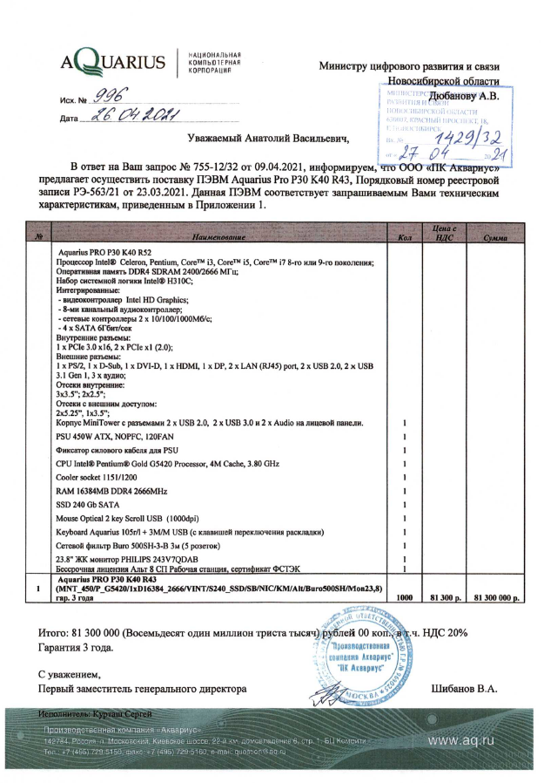

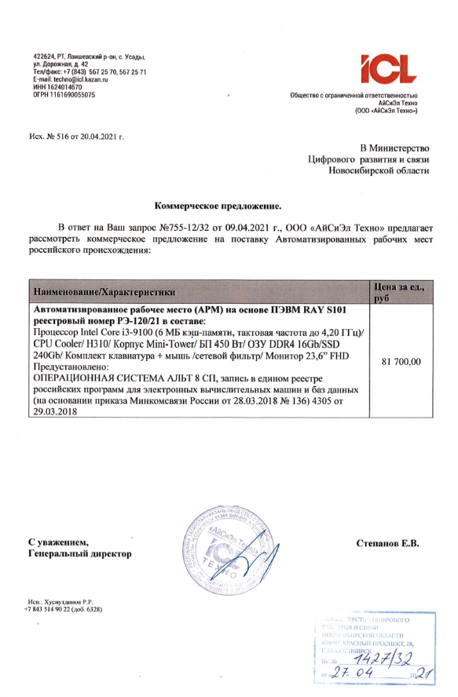

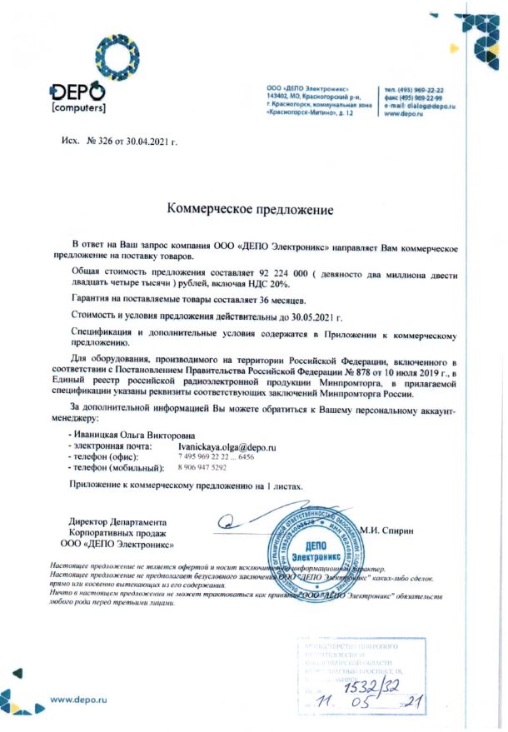

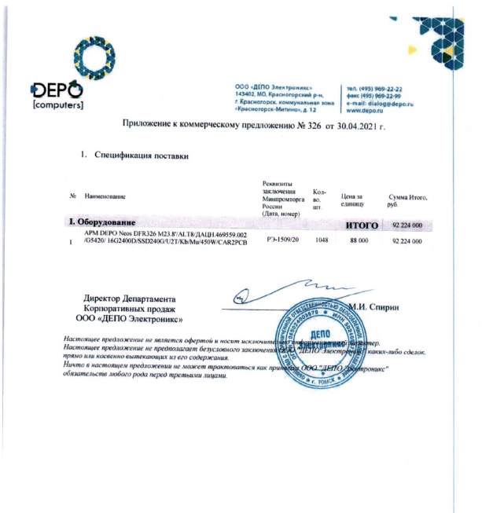

**Пояснительная записка на поставку компьютерного оборудования**

В целях достижения показателей регионального проекта «Создание единого цифрового контура в здравоохранении на основе единой государственной информационной системы здравоохранения (ЕГИСЗ) (Новосибирская область)» осуществляется поставка компьютерного оборудования для оснащения автоматизированными рабочими местами медицинского персонала, подразделений медицинских организаций Новосибирской области.

Компьютерное оборудование поставляется для обеспечения работы в аттестованных по требованиям информационной безопасности сегментах Единой государственной информационной системы в сфере здравоохранения Новосибирской области, состав которой утвержден постановлением Правительства Новосибирской области от 18.01.2016 № 2-п «О создании Единой государственной информационной системы в сфере здравоохранения Новосибирской области» в соответствии с положением о Единой государственной информационной системе в сфере здравоохранения Новосибирской области, утвержденным постановлением Правительства Новосибирской области от 28.03.2017 № 117-п «Об утверждении Положения о Единой государственной информационной системе в сфере здравоохранения Новосибирской области».

Поставка компьютерного оборудования для оснащения автоматизированными рабочими местами медицинского персонала медицинских организаций Новосибирской области осуществляется с учетом требований следующих постановлений:

* постановление Правительства Российской Федерации от 03.12.2020 № 2014 «О минимальной обязательной доле закупок российских товаров и ее достижении заказчиком» утверждает минимальную долю закупок товаров российского происхождения и регламентирует процедуру ее определения (в процентном отношении к объему товаров, работ, услуг соответствующего вида, осуществляемых заказчиком в отчетном году) для заказчиков, осуществляющих свою закупочную деятельность в рамках Федерального закона № 44-ФЗ от 05.04.2013 «О контрактной системе в сфере закупок товаров, работ, услуг» для обеспечения государственных и муниципальных нужд;
* постановление Правительства Российской Федерации от 10.07.2019 № 878 «О мерах стимулирования производства радиоэлектронной продукции на территории Российской Федерации при осуществлении закупок товаров, работ, услуг для обеспечения государственных и муниципальных нужд, о внесении изменений в постановление Правительства Российской Федерации от 16 сентября 2016 г.

